Departamento de Educación, Cultura y Deporte |  | 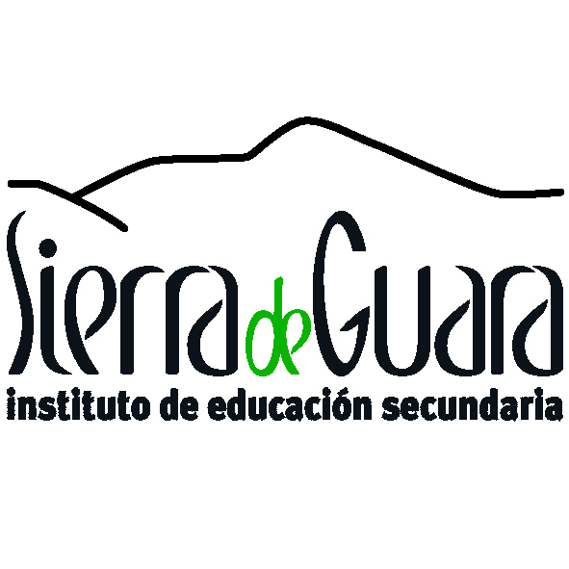
Huesca, 12 de noviembre de 2018
A LAS FAMILIAS DEL IES SIERRA DE GUARA

La Junta de Delegados del centro reunida el día 12 de noviembre ha comunicado por escrito a la dirección del centro una propuesta de inasistencia colectiva a clase el día 14 de noviembre para apoyar dicha huelga: “ Por una educación libre de sexismo”.
Como el derecho a la huelga prevalece hemos indicado al profesorado que no se realicen pruebas de evaluación ese día.
La Carta de Derechos y Deberes de la comunidad educativa (Decreto 73/2011 de 22 de marzo del Gobierno de Aragón) establece en su artículo 10 lo siguiente:
Artículo 10.3
Las decisiones colectivas adoptadas por el alumnado a partir del tercer curso de la Educación Secundaria Obligatoria, con respecto a la inasistencia a clase, no tendrán la consideración de conductas contrarias a la convivencia del centro ni serán objeto de corrección cuando éstas hayan sido resultado del ejercicio del derecho de reunión y sean comunicadas previamente a la dirección del centro por el órgano de representación del alumnado correspondiente. En este caso, de acuerdo con lo que se establezca en el Reglamento de régimen interior del centro:
a) El órgano de representación comunicará tal circunstancia a la dirección del centro en el plazo y forma establecidos.
b) La dirección del centro comunicará esta circunstancia a los padres o representantes legales de los alumnos menores de edad no emancipados.

Es importante recordar lo siguiente:
- Sólo puede hacer huelga el alumnado de 3ºESO en adelante.
- Una vez conocida, por parte del profesorado, la convocatoria de una propuesta de inasistencia del alumnado, no se programarán pruebas tipo examen esos días.
- El profesorado, si así lo estima conveniente, podrá impartir sus clases con normalidad independientemente del alumnado que asista a clase.
- Por sentencia del 18/12/2014 del Tribunal Supremo “no cabe someter a autorización previa de los padres el derecho de los alumnos a partir de 3ºESO de decidir colectivamente la inasistencia a clase”. Por tal motivo el centro no va a solicitar autorización familiar pero pide a las familias que consignen el documento de conocimiento de inasistencia ante cualquier responsabilidad que pudiera derivarse de la actuación del alumno/a fuera del centro.

La Directora

Departamento de Educación, Cultura y Deporte

INASISTENCIA COLECTIVA DÍA 14 DE NOVIEMBRE 2018
Entregar al tutor/a

D./Dª............................................................................... padre, madre o representante legal del alumno/a ..................................................................... del curso ..............., soy conocedor/a de que mi hijo/a no va a asistir a clase el día de 14 de noviembre y por tanto exonero de cualquier responsabilidad al centro que pudiera derivarse de la actuación del alumno/a fuera del centro.

Huesca, a de noviembre de 2018

Fdo:

